Министерство образования Красноярского края

краевое государственное бюджетное

профессиональное образовательное учреждение

«Красноярский аграрный техникум»

|  |  |
| --- | --- |
| РАССМОТРЕНО:  на заседании цикловой  комиссии общеобразовательных дисциплин  протокол №__  «__»_____________2019 г.  Председатель цикловой комиссии  **_____________** Т. Л. Григорьева | УТВЕРЖДАЮ:  зам. директора по УР  Красноярского аграрного техникума  ______________Т. М. Тимофеева  «____»________________2019 г. |

**Методическое пособие для выполнения самостоятельных работ по дисциплине: «Математика» включая алгебру и начала математического анализа, геометрию)**

Курс I

Специальность «Агрономия», «Зоотехния»

Составил: Т.Л.Григорьева

Красноярск 2019

**Оглавление**

Указания к выполнению самостоятельной работы 3

Занятие № 45: «Числовая функция, ее свойства и графики» 4

Занятие № 46: «Степенная функция, ее свойства и график» 7

Занятие № 47: «Показательная функция, ее свойства и график» 8

Занятие № 48: «Логарифмическая функция, ее свойства и график» 10

Занятие № 49: «Свойства и графики тригонометрических функций» 12

Занятие № 50: «Преобразования графиков» 14

Список литературы 14

# Указания к выполнению самостоятельной работы

1. Самостоятельную работу нужно выполнять в отдельной тетради, чернилами черного или синего цвета. Необходимо оставлять поля шириной 5 клеточек для замечаний преподавателя.
2. Решения задач следует излагать подробно и аккуратно, объясняя и мотивируя все действия по ходу решения и делая необходимые чертежи.
3. Оформление решения задачи следует завершать словом «Ответ».
4. После получения проверенной преподавателем работы студент должен в этой же тетради исправить все отмеченные ошибки и недочеты. Вносить исправления в сам текст работы после ее проверки запрещается.
5. Оценивание индивидуальных образовательных достижений по результатам выполнения самостоятельной работы производится в соответствии с универсальной шкалой (таблица).

|  |  |  |
| --- | --- | --- |
| Процент результативности (правильных ответов) | Качественная оценка | |
| балл (отметка) | вербальный аналог |
| 90 – 100 | 5 | отлично |
| 80 – 89 | 4 | хорошо |
| 70 – 79 | 3 | удовлетворительно |
| менее 70 | 2 | неудовлетворительно |

# Занятие № 45: «Числовая функция, ее свойства и графики»

**Значение темы:** каждая область знаний: физика, химия, биология, социология, лингвистика и т. д. имеет свои объекты изучения, устанавливает свойства и, что особенно важно, взаимосвязи этих объектов.

В различных науках и областях человеческой деятельности возникают количественные соотношения, и математика изучает их в виде свойств чисел. Математика рассматривает абстрактные переменные величины и в отвлеченном виде, изучает различные законы их взаимосвязи, которые на математическом языке называются функциональными зависимостями, или функциями.

Слово «функция» (от латинского functio – совершение, выполнение) Лейбниц употреблял с 1673 г. в смысле роли (величина, выполняющая ту или иную функцию).

**Цели занятия:** на основе теоретических знаний и практических умений обучающийся должен

**Представлять*:***

* понятие функции;
* виды функций.

**Знать:**

* определение функции;
* свойства функции: монотонность, четность, нечетность, ограниченность, периодичность;
* свойства элементарных функций и их графики;
* примеры функциональных зависимостей в реальных процессах и явлениях;
* обратные функции;
* область определения и область значений обратной функции;
* график обратной функции;
* арифметические операции над функциями;
* сложная функция (композиция).

**Уметь:**

* строить графики элементарных функций;
* определять промежутки возрастания и убывания элементарных функций;
* определять четность, нечетность функции;
* применять свойства симметрии для построения графиков простейших четных и нечетных функций.

**Теоретический материал**

**Опр:** Числовой функцией с областью определения D называется соответствие, при котором каждому числу **x** из множества **D** сопоставляется по некоторому правилу число **y**, зависящее от **x**.

Свойства функции:

**Опр:** Функция f называется четной, если для любого **x** из ее области определения **f(-x)=f(x)**

**Пример: **

**Опр:** Функция f называется нечетной, если для любого **x** из ее области определения **f(-x)=-f(x)**

**Пример: **

**Опр:** Функцию f называют *периодической* с периодом , если для любого **x** из области определения значения этой функции в точке **x, x-T** и **x+T** равны, т.е. f(x+T)=f(x)=f(x-T)

**Опр:** Функция f *возрастает* на множестве **Р**, если для любых  и из множества **Р**, таких, что , выполнено неравенство .

**Опр:** функция f *убывает* на множестве **Р**, если для любых  и из множества **Р**, таких, что , выполнено неравенство .

**Опр:** Графиком функции f называют множеством всех точек (x;y) координатной плоскости, где y=f(x).

**Опр:** Функцию, принимающую каждое свое значение в единственной области определения, называют обратимой.

Свойства обратной функции:

**Опр:** если функция g в каждой точке x из ее области значений обратимой функции f принимает такое значение y, что f(y)=x, то говорят, что функция g – обратная функция к f.

**Самостоятельная работа**

Выполнить задания, представленные в презентации под названием **«Занятие 45»**

# Занятие № 46: «Степенная функция, ее свойства и график»

**Значение темы:** многие процессы химии, физики, биологии, медицины описываются степенной функциональной зависимостью.

**Цели занятия:** на основе теоретических знаний и практических умений обучающийся должен

**Знать:**

* определениестепенной функции, ее свойства и график.

**Уметь:**

* строить графики степенных функций;
* определять свойства степенных функций;
* выполнять построения графиков простейших четных и нечетных степенных функций, находить функцию обратную степенной.

**Теоретический материал**

Теоретический материал представлен в презентации под названием **«Занятие 65».**

**Самостоятельная работа**

Построить графики функций, определить свойства функций:

|  |  |
| --- | --- |
| f(x)=x2 | f(x)= |
| f(x)=x6 | f(x)= |
| f(x)=x5 | f(x)= |

# Занятие № 47: «Показательная функция, ее свойства и график»

**Значение темы:** тема «Показательная функция, ее свойства и график» является основополагающей при изучении таких тем, как «Производная», «Термодинамика», «Электромагнетизм», «Ядерная физика», «Колебания». Показательная функциональная зависимость имеет место во многих областях приложения математики - химии, физики, медицине. Показательные функции часто возникают в математических моделях природы и общества. Например, с их помощью моделируются рост популяции и радиоактивный распад.

**Цели занятия:** на основе теоретических знаний и практических умений обучающийся должен:

**Знать:**

* определениепоказательной функции, ее свойства и график.

**Уметь:**

* строить графики показательной функции;
* определять свойства показательной функции.

**Теоретический материал**

**Опр:** Показательной функций называется функция вида f(x)=ax, где основание положительная константа.

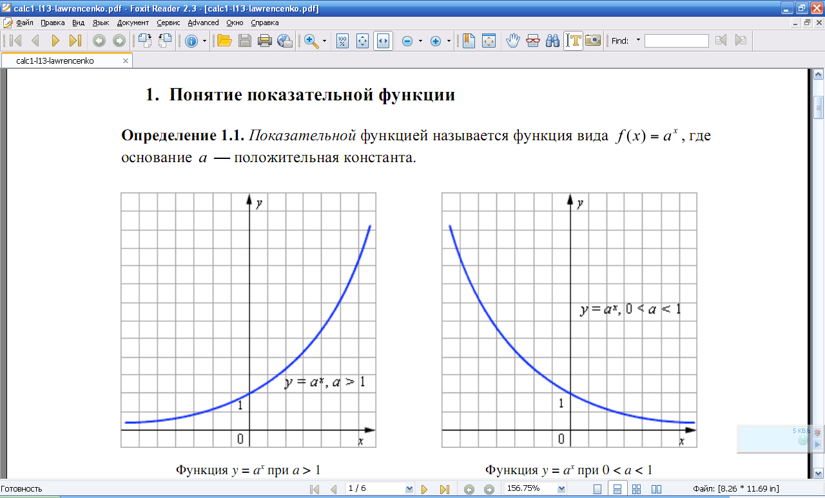

Свойства функции:

1. Д(у): множество R всех действительных чисел;
2. Е(у): множество всех положительных чисел;
3. Показательная функция у=ах является возрастающей на множестве всех действительных чисел, если а>1,и убывающей, если 0<а<1;
4. Не является ни четной, ни нечетной;
5. Не ограничена сверху, ограничена снизу;
6. Не имеет ни наибольшего, ни наименьшего значения;
7. Непрерывна;
8. Если а>1, то функция выпукла вниз.

Теоретический материал с разобранными примерами представлен в презентации под названием **«Занятие 47».**

**Самостоятельная работа (**учебник представлен во вложении**)**

Колмогоров А.Н. «Алгебра и начала математического анализа» 10-11 класс.

стр. 224-227 №445, №446.

# Занятие № 48: «Логарифмическая функция, ее свойства и график»

**Значение темы:** в математике встречаются немного экзотические графики. Одним из них является логарифмическая спираль. Логарифмическая спираль имеет бесконечное множество витков и при раскручивании, и при скручивании. Логарифмическая спираль нередко используется в технических устройствах. Например, вращающиеся ножи нередко имеют профиль, очерченный по логарифмической спирали – под постоянным углом к разрезаемой поверхности, благодаря чему лезвие ножа стачивается равномерно.

Очень часто логарифмическая спираль встречается в природе.

Например, раковины морских животных могут расти лишь в одном направлении. Чтобы не слишком вытягиваться, им приходится скручиваться, причем каждый следующий виток подобен предыдущему. А такой рост может совершаться лишь по логарифмической спирали. Можно сказать, что эта спираль является *математическим символом соотношения форм роста*. Великий немецкий поэт Иоганн Вольфган Гёте считал ее математическим символом жизни и духовного развития.

Очертания, выраженные логарифмической спиралью, имеют не только раковины. В подсолнухе семечки располагаются по дугам, также близким к логарифмической спирали.

Один из наиболее распространенных пауков, эпейра, сплетая паутину, закручивает нити вокруг центра по логарифмической спирали.

По логарифмическим спиралям закручены и многие Галактики, в частности, Галактика, которой принадлежит Солнечная система.

**Цели занятия:** на основе теоретических знаний и практических умений обучающийся должен:

**Знать:**

* определениелогарифмической функции, ее свойства и график.

**Уметь:**

* строить графики логарифмической функции;
* определять свойства логарифмической функции.

**Теоретический материал**

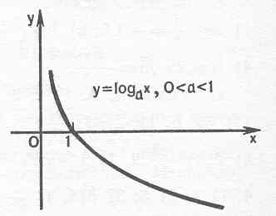 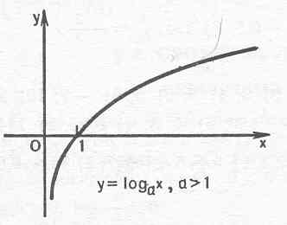

1. Область определения логарифмической функции – множество всех положительных чисел.
2. Область значений логарифмической функции – множество всех действительных чисел.
3. Логарифмическая функция на всей области определения возрастает (при a>0) или убывает (при 0<a<1)
4. Функция не четная, ни нечетная.
5. Нули функции: x=1
6. Функция не ограничена сверху, не ограничена снизу.
7. Непрерывна.
8. Обратная функция: y=ax

Теоретический материал с разобранными примерами представлен в презентации под названием **«Занятие 48».**

**Самостоятельная работа (**учебник представлен во вложении**)**

Колмогоров А.Н. «Алгебра и начала математического анализа» 10-11 класс.

стр. 241, № 499, № 504.

# Занятие № 49: «Свойства и графики тригонометрических функций»

**Значение темы:** многие процессы в нашей жизни повторяются с некоторой периодичностью. Такие повторяющиеся процессы описываются периодическими функциями: sinx, cosx, tgx, ctgx. Например, з*начение давления крови в сердце человека повторяется через промежуток времени, равный длительности одного цикла.*

**Цели занятия**: на основе теоретических знаний и практических умений обучающийся должен:

**Представлять:**

* понятие о тригонометрических функциях.
* понятие об обратных тригонометрических функциях (арксинус, арккосинус, арктангенс, арккотангенс).

**Знать:**

* определениетригонометрических функций, их свойства и графики.

**Уметь:**

* строить графики тригонометрических функций;
* определять свойства тригонометрических функций.

**Теоретический материал**

Теоретический материал представлен в презентации под названием **«Занятие 49».**

**Самостоятельная работа**

*1. Изобразите графики и запишите свойства следующих тригонометрических функций:*

1) y=arcsinx;

2) y=arccosx;

3) y=arctgx;

4) y=arcctgx.

*2. Верны ли утверждения (свой ответ необходимо обосновать):*

1) Тригонометрические уравнения sin x = a, cos x = a, tg x = a, ctg x = a всегда имеют решения.

2) График тригонометрической функции у = f(-x) можно получить из графика функции у = f(x) только с помощью преобразования симметрии относительно оси Оу.

# Занятие № 50: «Преобразования графиков»

**Значение темы:** в чистом виде элементарные функции применяются редко, чаще встречается их композиция. Можно ли построить их графики сразу? - нет. Такие функции получены из типовых путем различных преобразований формулы: прибавлением или вычитанием, умножением или делением на некоторые числа элементов формулы. Преобразование графиков применяется широко в биологии, химии, физике, медицине.

**Цели занятия:** на основе теоретических знаний и практических умений обучающийся должен:

**Знать:**

* Преобразования графиков. Параллельный перенос, симметрия относительно осей координат и симметрия относительно начала координат, симметрия относительно прямой y = x, растяжение и сжатие вдоль осей координат.

**Уметь*:***

- Выполнять преобразования графиков различных функций.

**Теоретический материал**

Теоретический материал представлен в презентации под названием **«Занятие 50».**

**Самостоятельная работа**

Построить графики функций:

1) у=х-2;

2) у=(х+1)-2;

3) у=sinх+2.

Список литературы

1. Алгебра и начала математического анализа: Учеб. для 10-11 кл. сред.шк / А.Н. Колмогоров и др. – М.: Просвещение, 2016.
2. [**http://www.youtube.com/watch?v=_OfduQuIUmY**](http://www.youtube.com/watch?v=_OfduQuIUmY)**.**